Załącznik nr 1 do Regulaminu

ZAŁĄCZNIKI WYMAGANE DO WNIOSKU O DOFINANSOWANIE

w ramach Programu Priorytetowego NFOŚiGW
„Elektroenergetyka - Inteligentna infrastruktura energetyczna”

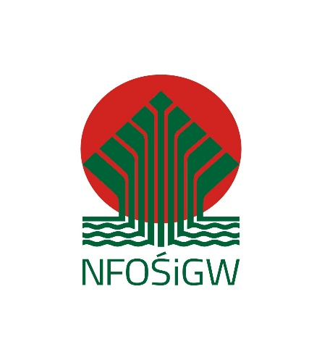

ZAŁĄCZNIKI

Dokumenty określające status prawny Wnioskodawcy

Upoważnienie/pełnomocnictwo do podpisania wniosku o dofinansowanie (jeżeli wniosek nie jest podpisany przez organ przewidziany do reprezentacji statusem wnioskodawcy).
Upoważnienie/pełnomocnictwo do podpisania kopii dokumentów (jeżeli podpisująca osoba nie jest przewidziana do reprezentacji statusem wnioskodawcy).
- zbiór niezbędnych oświadczeń Wnioskodawcy składany w Generatorze Wniosku o Dofinansowanie (GWD):
- oświadczenie Wnioskodawcy, że zobowiązuje się, że liczniki wraz z oprogramowaniem i niezbędną infrastrukturą towarzyszącą będą utrzymane w okresie trwałości przynajmniej przez 5 lat od dnia zakończenia realizacji inwestycji.;
- oświadczenie Wnioskodawcy, że koszty dofinansowywane w ramach inwestycji, nie zostały dofinansowane z publicznych środków krajowych lub zagranicznych, w szczególności ze środków budżetu Unii Europejskiej i nie będą przedstawiane do takiego dofinansowania z innych źródeł;
- oświadczenie Wnioskodawcy, że wykonuje wyłącznie działalność polegającą na dystrybucji energii elektrycznej, przy czym zastrzeżenie dotyczące wyłączności oznacza podleganie zakazowi ujętemu w art. 9d ust. 1h ustawy z dnia 10 kwietnia 1997 r. Prawo energetyczne (t.j.: Dz. U. z 2022 r. poz. 1385,, z późn. zm.);
- oświadczenie o niezaleganiu z płatnościami w stosunku do Urzędu Skarbowego;
- oświadczenie o niezaleganiu z płatnościami w stosunku do Zakładu Ubezpieczeń Społecznych;
- oświadczenie o niezaleganiu ze zobowiązaniami publicznoprawnymi na rzecz NFOŚiGW, właściwych organów, czy też podmiotów;
- oświadczenie o niezaleganiu ze zobowiązaniami cywilnoprawnymi na rzecz NFOŚiGW;
- oświadczenie Wnioskodawcy, że w ciągu ostatnich 3 lat przed dniem złożenia wniosku NFOŚiGW, nie wypowiedział Wnioskodawcy lub nie rozwiązał
z Wnioskodawcą umowy o dofinansowanie - za wyjątkiem rozwiązania za porozumieniem stron - z przyczyn leżących po stronie Wnioskodawcy;
- oświadczenie o niezakończeniu inwestycji przed dniem złożenia wniosku o dofinansowanie;
- oświadczenie Wnioskodawcy dotyczące podatku VAT w inwestycji;
- oświadczenie Wnioskodawcy o stosowaniu ustawy Prawo zamówień publicznych;
- oświadczenie o transparentności wydatkowania środków.
Formularz Ekologiczno-Techniczny Wyliczania Efektu Ekologicznego
Sprawozdanie finansowe za ostatnie trzy lata poprzedzające rok złożenia wniosku wraz
z opinią biegłego i raportem z badania sprawozdania finansowego (jeżeli dotyczy)
Sprawozdanie statystyczne według wzoru F-01 (lub inne), za wykonany okres sprawozdawczy bieżącego roku (jeżeli dotyczy).
Dokumenty potwierdzające pełne zbilansowanie źródeł finansowania inwestycji (jeżeli dotyczy).
W zależności od źródeł finansowania należy przedstawić dokument/y potwierdzające pełne zbilansowanie źródeł finansowania (tj. w przypadku kiedy wnioskowane dofinansowanie będzie niższe niż koszt całkowity inwestycji):
- promesa udzielenia kredytu/pożyczki/dotacji (wydana przez banki lub inne instytucje finansowe);
- umowy i/lub wyciągi z zawartych umów kredytowych/pożyczkowych/dotacyjnych;
- kopia wyciągów z rachunków bankowych/inwestycyjnych (w przypadku jeżeli środki wykazane na rachunku mają zostać przeznaczone na realizację inwestycji);
- umowy innych pożyczek;
- inne dokumenty potwierdzające możliwość wniesienia deklarowanych środków własnych (wymienić).

Wnioskodawca składa dokumenty wyłącznie w postaci elektronicznej za pośrednictwem Generatora Wniosków o Dofinansowanie (GWD).

